Министерство образования Республики Беларусь

УО «Брестский государственный технический университет»

Кафедра ИИТ

**Лабораторная работа №8**

По дисциплине: “Языки программирования”

Тема: “Python. Основы Pandas”

Вариант №4

**Выполнил**:

студент 2 курса

группы ПО-7

Пищанюк В.Ю.

**Проверил:**

Бойко Д.О.

**Брест 2021**

### Цель работы: Ознакомиться с основами библиотеки pandas и научиться строить графики с использованием библиотек matplotlib.pyplot и seaborn.

### Задача:

1. Загрузить датасет в pandas и проверить на доступность

2. Вывести общую информацию о датасете

3. Проверка наличия NULL-данных. При их наличии вывести на экран

4. Удалить колонки "Z_CostContact", "Z_Revenue"

5. Переименовать колонку "Year_Birth" в "Age"

6. Оценить состояние колонок "Marital_Status", "Education". Построить информативные диаграммы и гистограммы для каждой.

1. Создать гистаграмму по колонке "Age" и оценить на распределение по Гауссу.
2. Оценка полей "Kidhome" и "Teenhome", "Response" и "Income" (диаграммы и гистограммы)
3. Построить графики "Response", "Marital_Status", "Education" и  "Kidhome" пообразцу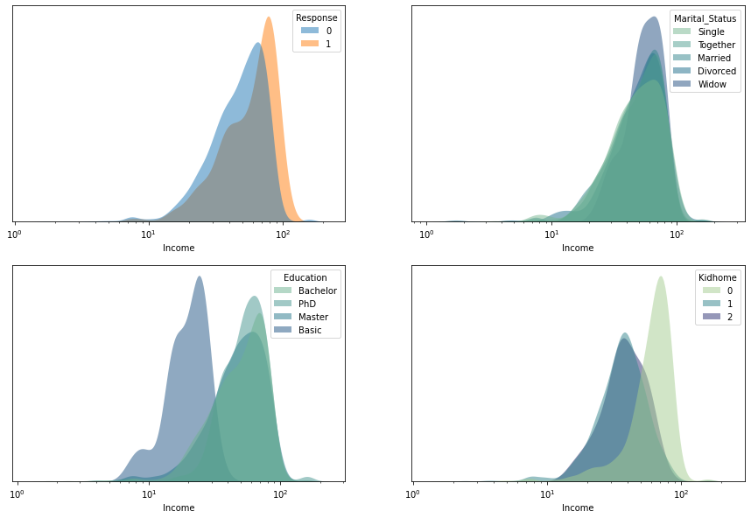
4. Построить heatmap для всех числовых колонок:

**Задание 1:**

df = pd.read_csv("dataset.csv", delimiter="\t")

**Задание 2:**

df.info()

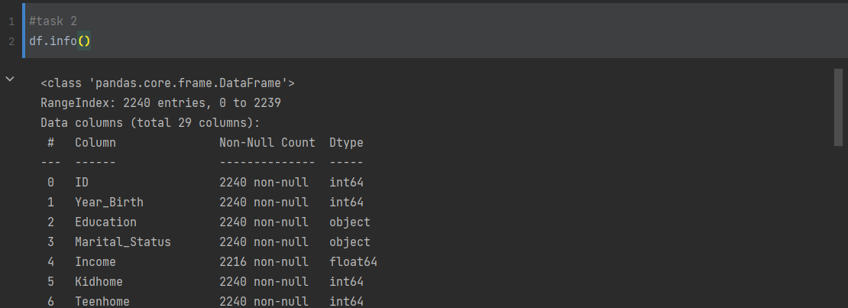

**Задание 3:**

df[df.isnull().T.any()]

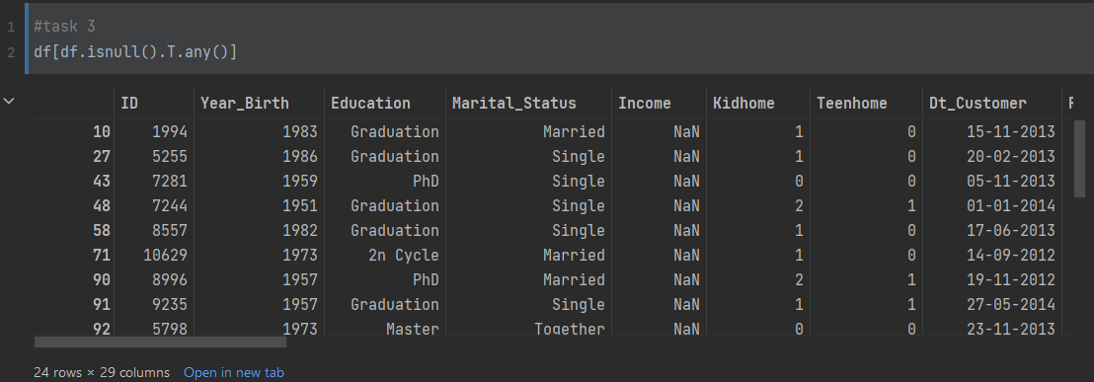

**Задание 4:**

df.drop(["Z_CostContact", "Z_Revenue"], axis=1, inplace=True)

**Задание 5:**

df.rename({"Year_Birth": "Age"}, axis=1, inplace=True)

**Задание 6:**

ms_df_c = df["Marital_Status"].value_counts().to_frame()

ms_df = ms_df_c[ms_df_c["Marital_Status"] > 50]

ed_df = df["Education"].value_counts().to_frame()

ms_df[ms_df["Marital_Status"] > 50].plot(

kind='pie',

autopct='%1.1f%%',

legend=None,

ylabel="",

subplots=True,

shadow=True,

explode=(0.13, 0.1, 0.1, 0.25, 0.15),

title="Marital Status",

figsize = (6,6)

)

plt.show()

ed_df.plot(

y="Education",

kind='pie',

autopct='%1.1f%%',

legend=None,

ylabel="",

shadow=True,

explode=(0.13, 0.1, 0.1, 0.25, 0.15),

title="Education",

figsize = (6,6)

)

plt.show()

sns.histplot(data=df, x="Marital_Status", stat='percent', hue="Response")

plt.show()

sns.histplot(data=df, x="Education", stat='percent', hue="Response")

plt.show()

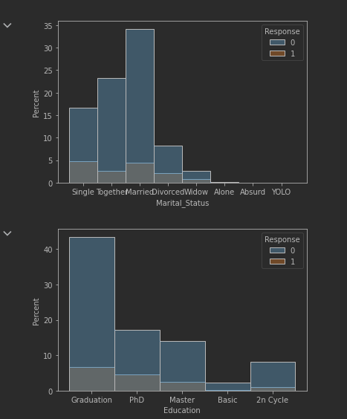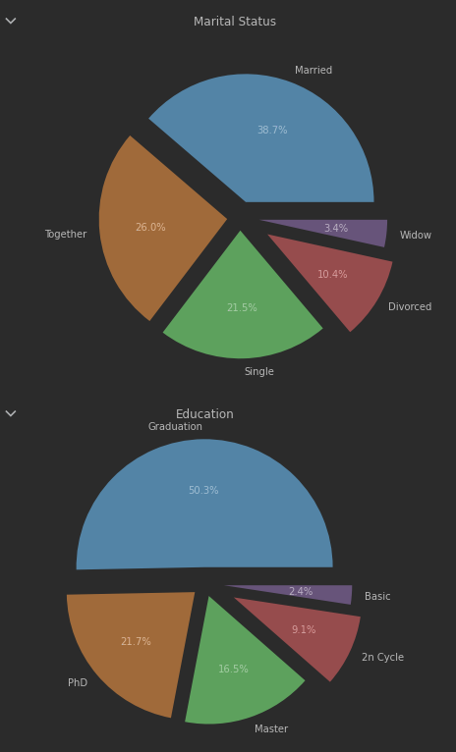

**Задание 7:**

def calculate_age(born) -> int:

return int(datetime.today().strftime("%Y")) - int(born)

df["Age"] = df["Age"].apply(calculate_age)

filtered_df = df[df["Age"] < 100]

sns.histplot(x=filtered_df["Age"], kde=True)

plt.show()

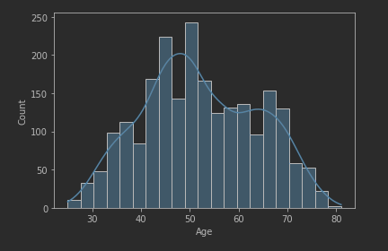

**Задание 8:**

def show_bar(data_name: str) -> None:

df[data_name].value_counts(normalize=True).mul(100).to_frame().plot(

kind='bar',

legend=None,

xlabel=data_name,

ylabel="Percent"

)

plt.show()

show_bar("Kidhome")

show_bar("Teenhome")

show_bar("Response")

sns.kdeplot(df["Income"], shade=True, clip=(10**0, 10**5.1))

plt.show()

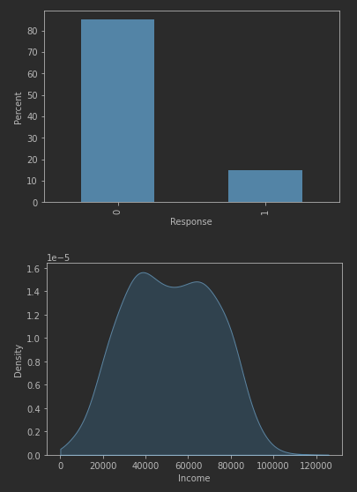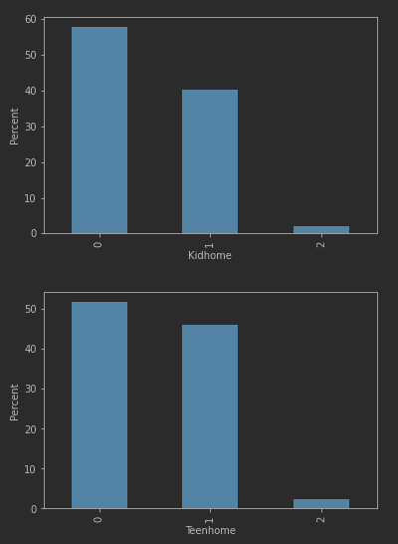

**Задание 9:**

def show_kde(hue: str, clip: tuple = (10**0, 10**5.05)):

plt.figure(figsize = (7, 7))

sns.kdeplot(data=df, x="Income", hue=hue, shade=True, clip=clip)

plt.show()

show_kde("Response")

show_kde("Marital_Status")

show_kde("Education")

show_kde("Kidhome")

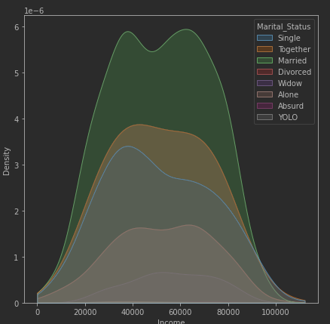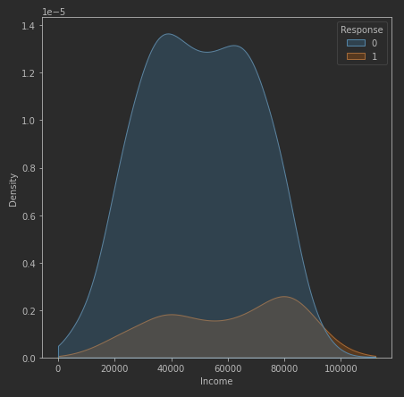

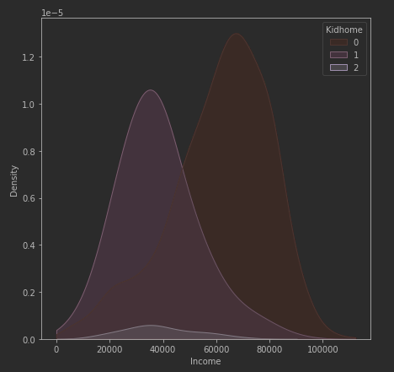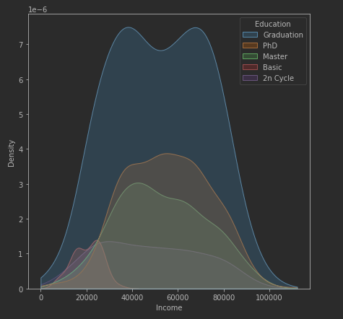

**Задание 10:**

numerics = ['int16', 'int32', 'int64', 'float16', 'float32', 'float64']

newdf = df.select_dtypes(include=numerics)

plt.figure(figsize = (20,20))

sns.heatmap(newdf.corr(), cmap='coolwarm', annot=True, fmt='.1g')

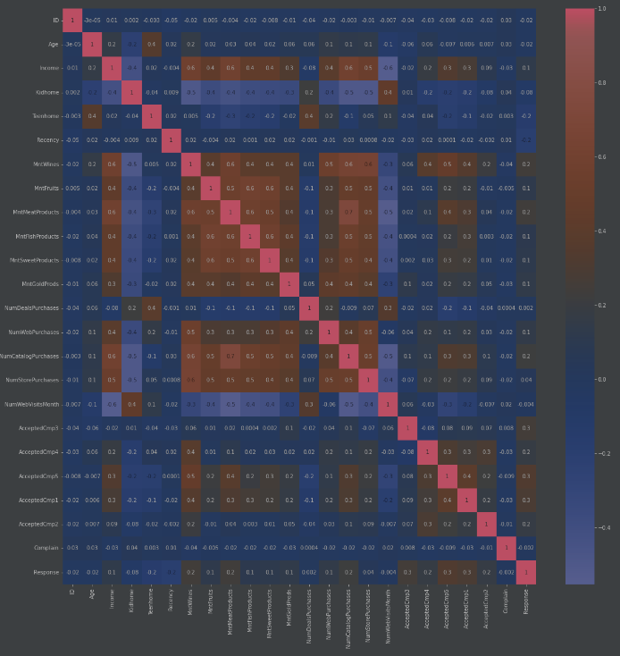plt.show()

**Вывод:** В данной лабораторной работе я ознакомился с основами библиотеки pandas и научился строить графики с использованием библиотек matplotlib.pyplot и seaborn.